Grupa Motylki 14.05.2020

Temat tygodniowy: W mieście

Drogie Przedszkolaki, dzisiaj w ramach aktywności muzycznej proponuję wybrać się na wycieczkę do Egiptu :-) i troszkę potańczyć. Zapraszam do odtworzenia linku: <https://www.youtube.com/watch?v=IJNQCT18F58>

Proszę aby dzieci jak najdokładniej starały się naśladować każdą czynność :-)



Jako, że naszym tematem tygodniowym jest „miasto” nie może zbraknąć Skoczowa. Tak więc jako pracę plastyczną załączam kilka kolorowanek z przedstawiających znane miejsca lub rzeczy z naszego regionu. Proszę aby dzieci jedną z nich wykonały metodą „wydzieranki” z bibuły. Kawałeczek urwanej bibuły w palcach formują w kuleczkę i przyklejają.



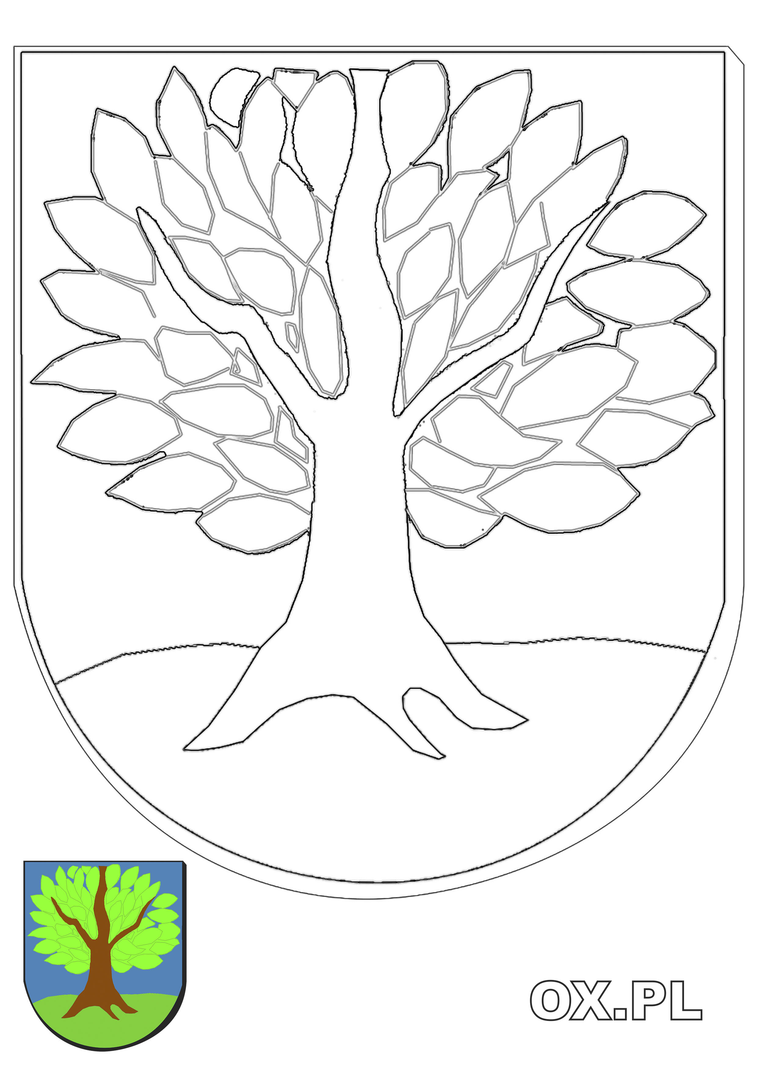Herb Harbutowic

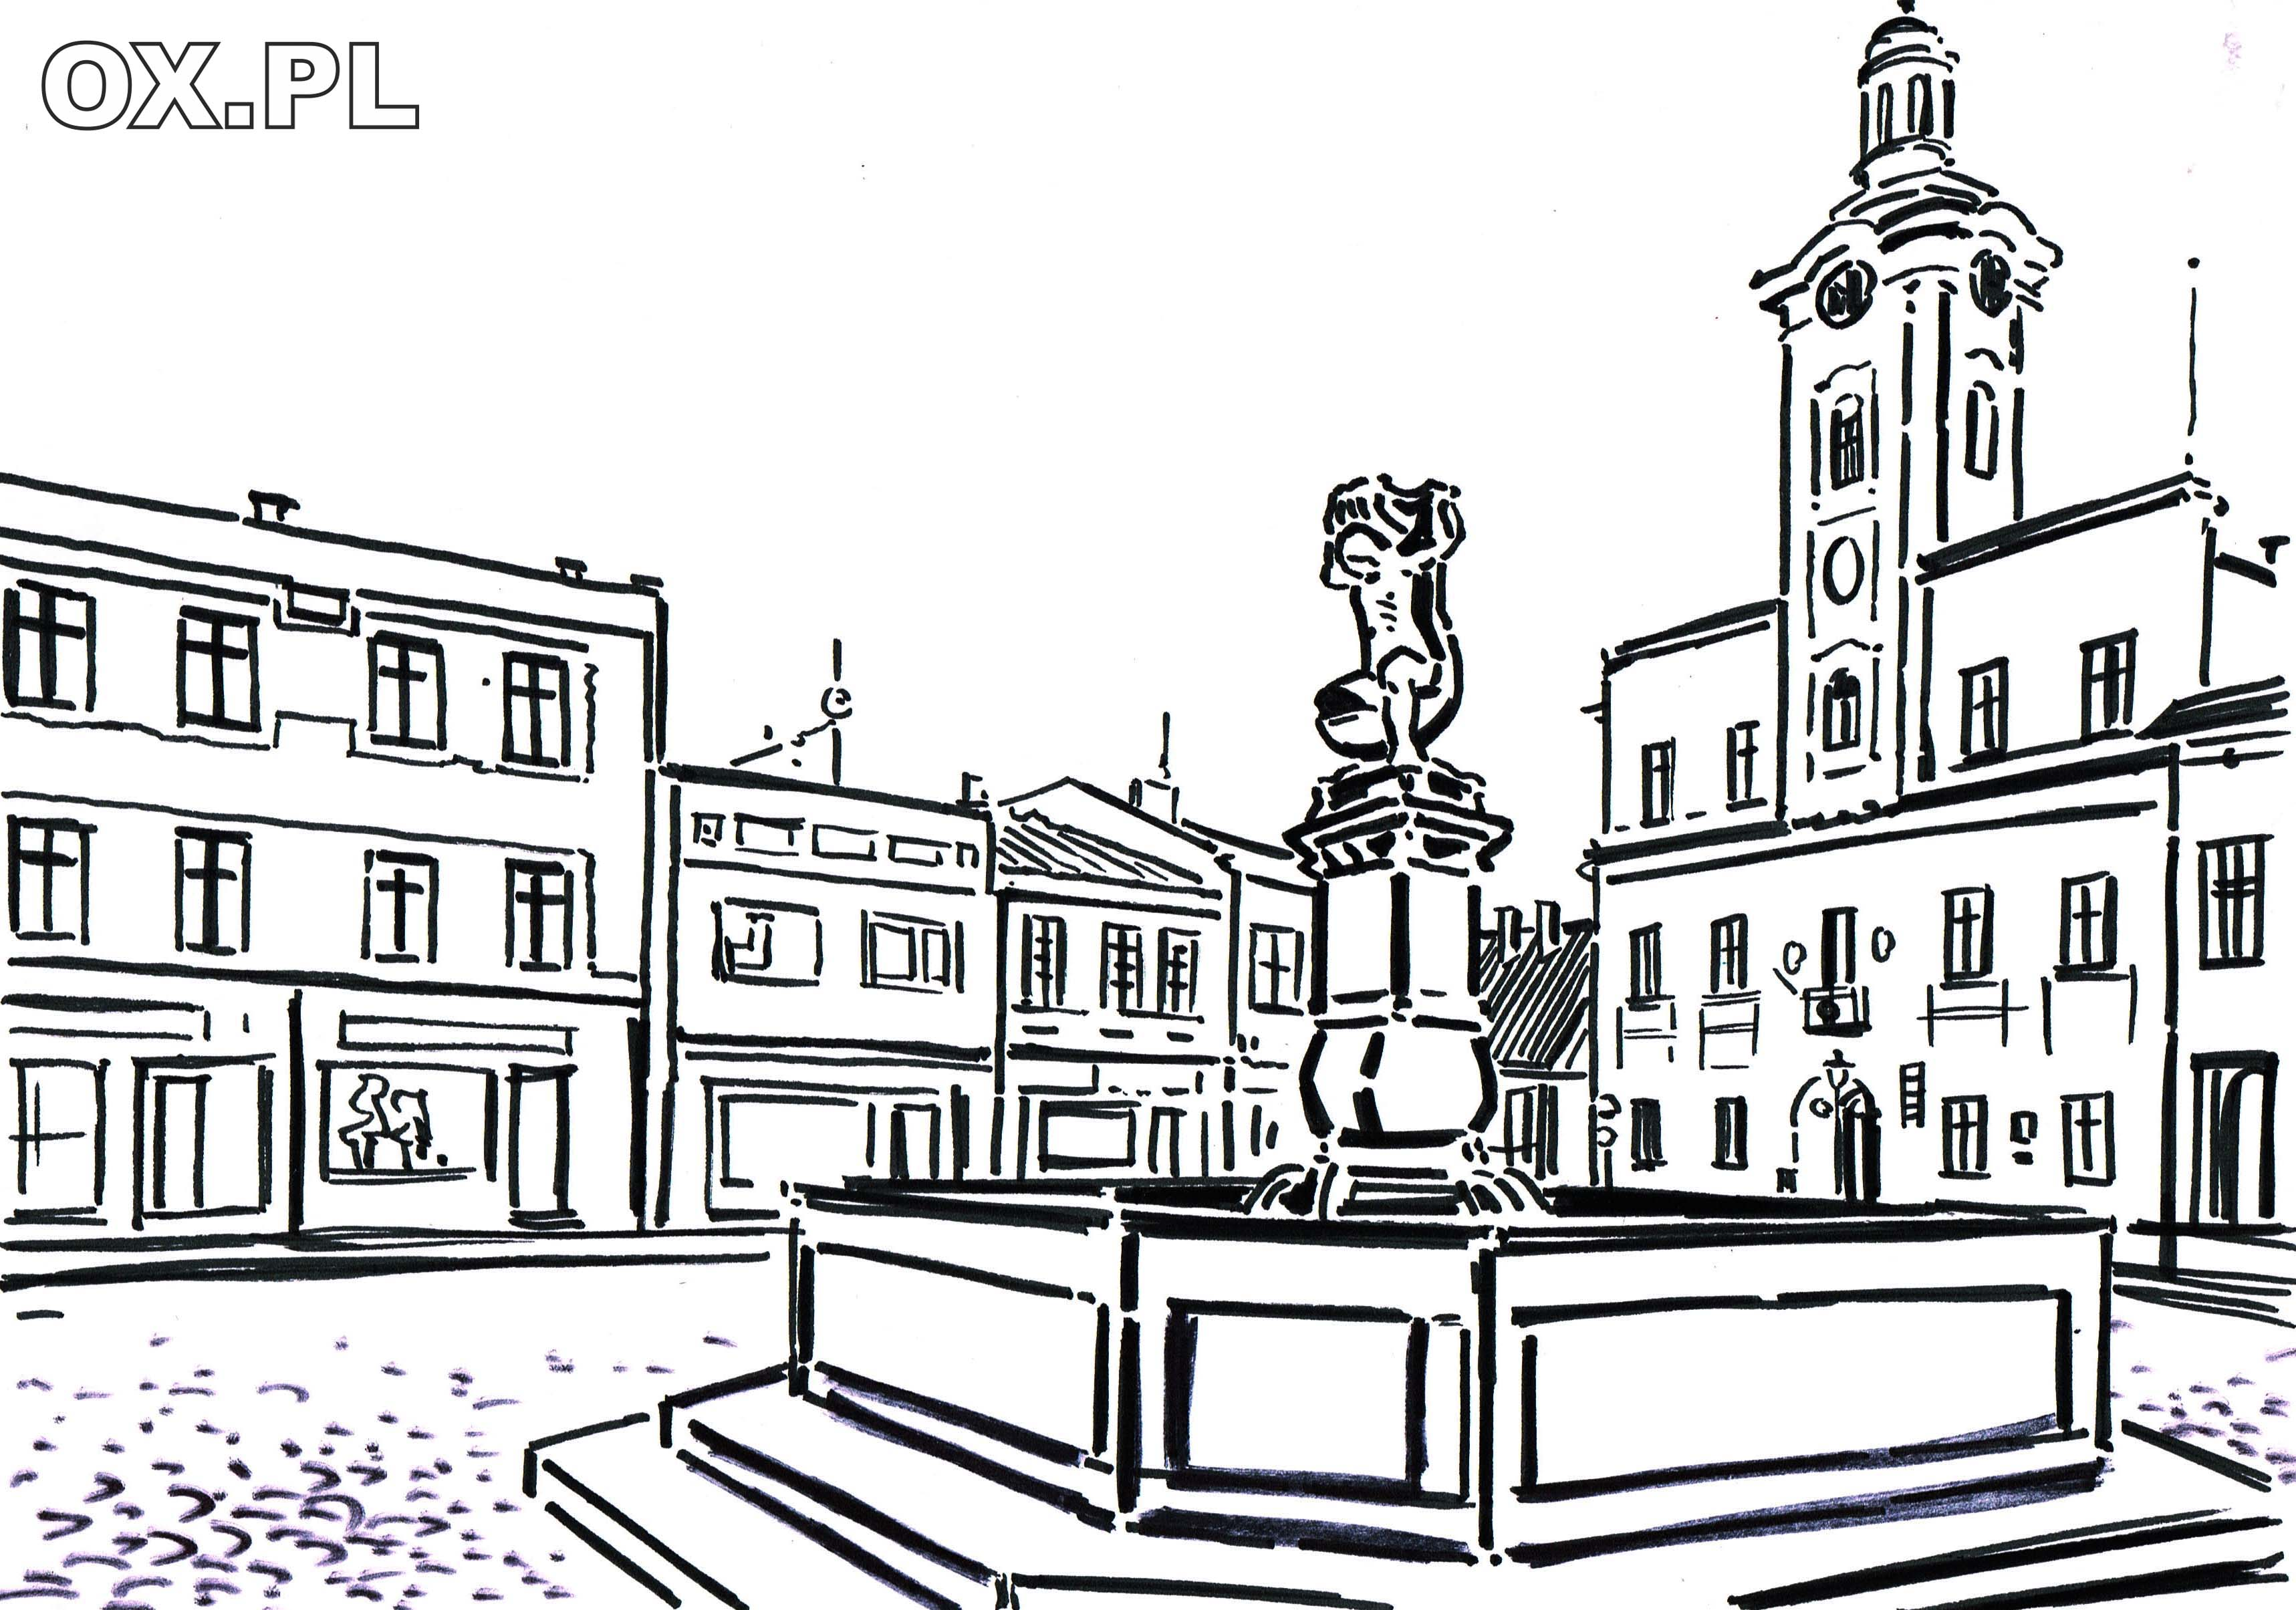Skoczów Rynek

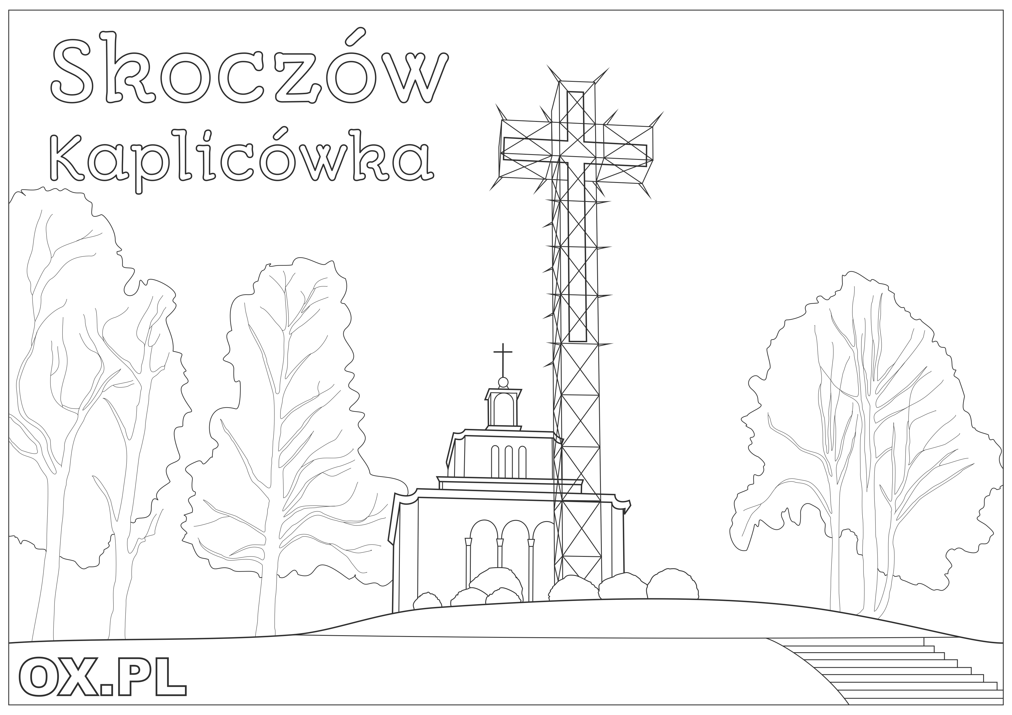Skoczów Kaplicówka